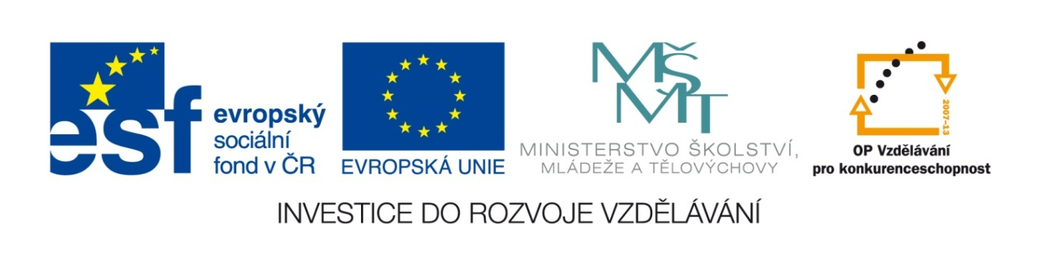

VY_32_INOVACE_04_Vlastivěda_
5.ročník_01_Irsko

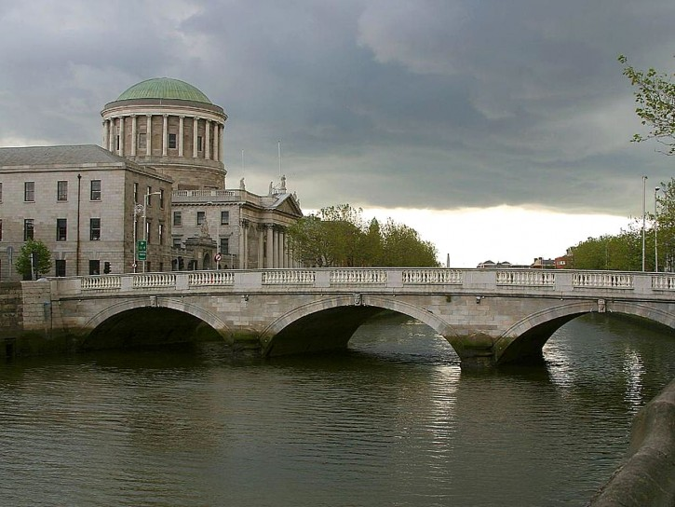

Autor: Mgr. Hana Jarochová, ZŠ a MŠ Hazlov, okr. Cheb
Vytvořeno: duben 2012

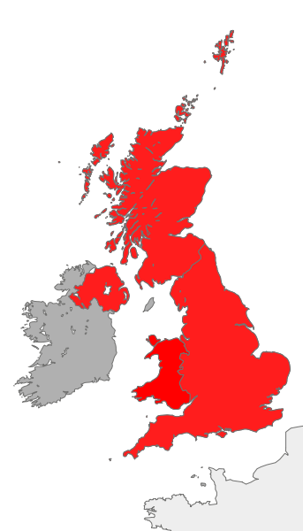
- Doplň k šipkám chybějící údaje týkající se Irska a jeho okolí.

Svatojiřský průliv
Keltské moře
Velká Británie

Atlantský oceán
Severní Irsko
Dublin
Irské moře
ostrovy Hebridy
ostrov Man

- Jaký kmen pocházející z Irska přišel na naše území asi před dvěma a půl tisíci lety?

Doplň do křížovky slova opačného významu.

1. ŠIROKÝ
2. MALÁ
3. ČERNÝ
4. OSTRÝ
5. STUDENÁ
6. KŘIVÝ
7. HODNÉ

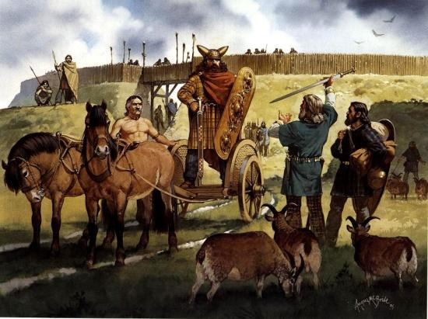

- Jak se jmenuje patron Irska, na jehož počest slaví Irové každoročně 17. března státní svátek?
Dokončete správně přísloví a do tajenky dole vepište odpovídající písmena.
tak se z lesa ozývá. I
1. Komu se nelení
chodí bosa. T
2. Trpělivost
daleko od stromu. R
3. Pod svícnem
na zuby nekoukej. A
4. Komu není rady
nejsou koláče. K
5. Neříkej hop
tomu se zelení. S
6. Nekupuj zajíce
růže přináší. V
7. Darovanému koni
tomu není pomoci. T
8. Kovářova kobyla
v pytli. P
9. Jablko nepadá
dokud nepřeskočíš. Ý
10. Jak se do lesa volá
11. Bez práce
bývá tma. A
X
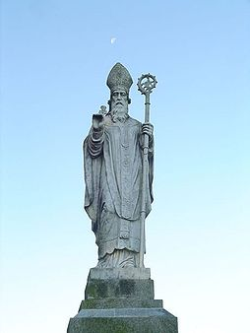

Řešení
S | V | A | T | Ý | X | P | A | T | R | I | K

Metodický list
Tento učební materiál je určen pro 5. ročník, Vlastivěda, oblast Evropa, část Irsko. Je vhodný pro práci s interaktivní tabulí a popisovačem. Je možné ho i vytisknout.
Úkol č.1
Mapa slouží k procvičení orientace na mapě Evropy a zopakování zeměpisných pojmů. Žáci přiřazují volně pohyblivé zeměpisné názvy k šipkám na mapě. Mohou používat mapu Evropy.
Řešení:
Atlantský oceán

ostrovy Hebridy

ostrov Man
Severní Irsko
Velká Británie
Irské moře
Svatojiřský průliv
Dublin

Keltské moře

Úkol č. 2
Slouží k získání nové informace o Irsku, procvičení slov opačného významu a zopakování znalostí z historie naší země. Žáci doplňují do křížovky slova opačného významu. Připomenou si, co se dozvěděli o životě Keltů na našem území v minulém ročníku.

Ú | Z | K | Ý
 | V | E | L | K | Á
B | Í | L | Á
 |  | T | U | P | Ý
 | H | O | R | K | Á
R | O | V | N | Ý
Z | L | É
Řešení:

Úkol č. 3

Slouží k vyvození nové zajímavosti o Irsku a procvičení znalosti českých přísloví. Žáci dokončí správně přísloví a do tajenky dole vepíší písmeno, která je za příslovím. Konce přísloví s písmenem určeným do tajenky jsou volně pohyblivé. Žáci po přiřazení konce přísloví vysvětlí jeho význam. Obdélník Řešení je volně pohyblivý. Po jeho přetažení se objeví tajenka.
Řešení:
tomu se zelení. S
1. Komu se nelení
růže přináší. V
2. Trpělivost
bývá tma. A
3. Pod svícnem
tomu není pomoci. T
4. Komu není rady
dokud nepřeskočíš. Ý
5. Neříkej hop
v pytli. P
6. Nekupuj zajíce
na zuby nekoukej. A
7. Darovanému koni
8. Kovářova kobyla
daleko od stromu. R
chodí bosa. T
9. Jablko nepadá
tak se z lesa ozývá. I
10. Jak se do lesa volá
11. Bez práce
nejsou koláče. K

Tajenka: SVATÝ PATRIK

Použité materiály
Vlastivěda pro 5. ročník, Hana Mühlhauserová, nakl. Hanami 2011
Vlastivědné mapy pro 1. stupeň základních škol, nakl. Kartografie Praha 2008

Použité obrázky
Úvodní list
http://www.public-domain-image.com/cache/nature-landscapes-public-domain-images-pictures/river-public-domain-images-pictures/bridge-over-liffy-river-in-dublin_w725_h544.jpg
List č.2
http://upload.wikimedia.org/wikipedia/commons/thumb/b/ba/British_Isles_United_Kingdom.svg/343px-British_Isles_United_Kingdom.svg.png
List č.3
http://www.lovecpokladu.cz/img/2008/viky/viky20080412-1a.jpg
List č.4
http://upload.wikimedia.org/wikipedia/commons/thumb/5/5c/Stpatrick_hilloftara.jpg/254px-Stpatrick_hilloftara.jpg

